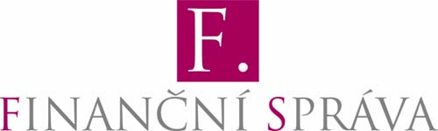

FINANČNÍ ÚŘAD PRO KRAJ VYSOČINA
Tolstého 2, 586 01 Jihlava

Přiznání k dani z příjmů za rok 2018 - Tisková zpráva

Přiznání k dani z příjmů za rok 2018 jsou poplatníci povinni podat do data 1. 4. 2019.

Poplatníkům, jimž přiznání zpracovává daňový poradce, nebo poplatníkům, kteří mají podle zvláštního zákona povinnost mít účetní závěrku ověřenou auditorem, se lhůta prodlužuje do pondělí 1. července 2019. To platí jen, je-li příslušná plná moc k zastupování uplatněna u správce daně před uplynutím neprodloužené lhůty, tj. do 1. dubna 2019 včetně.

Informace nezbytné pro správné plnění daňových povinností k daním z příjmů jsou zveřejněny na webových stránkách Finanční správy www.financnisprava.cz.

Pro platbu daně z příjmů fyzických osob na Finančním úřadě pro Kraj Vysočina platí toto číslo účtu: 721 – 67626681 / 0710

Územní pracoviště finančního úřadu budou pracovat v rozšířených úředních hodinách:

- 25. 3 – 29. 3. 2019 8:00 – 17:00 hod.
- 1. 4. 2019 8:00 – 18:00 hod.

Pracovníci Finanční správy zajistí přijímání daňových přiznání a poskytování informací s tím spojených také formou výjezdů do vybraných obcí:

Detailní informace o výjezdech pracovníků finančních úřadů do vybraných obcí v roce 2019 jsou zveřejněny na www.financnisprava.cz.

K vyplnění tiskopisu DAP k dani z příjmů za zdaňovací období roku 2018 a k jeho vytištění je možno využít interaktivní formuláře dostupné na webových stránkách FS. Tyto formuláře jsou určeny k „papírovému“ podání na pracovištích Finanční správy.

Zpracování a odeslání vyplněných DAP je možné i elektronicky v aplikaci EPO na Daňovém portálu FS dostupném na adrese www.daneelektronicky.cz. Má-li daňový subjekt nebo jeho zástupce zpřístupněnu datovou schránku nebo zákonem uloženou povinnost mít účetní závěrku ověřenou auditorem, je elektronické podání povinné.

